Un peu de technique.

L'altruiste Pivot
C'est un travailleur de l'ombre. Seul joueur placé dos au but, " dans un intervalle avec un appui orienté vers le but ", rectifie Jean-Pierre Lepointe, ancien adjoint de Daniel Costantini lors de l'or mondial en 1995, le pivot doit s'arracher au milieu de la défense adverse. Parfois buteur, il se met avant tout au service de ses partenaires, notamment les arrières, en leur créant des intervalles de course et de tir par des blocks (empêcher le déplacement latéral d'un défenseur) ou des écrans (empêcher un défenseur de monter sur l'attaquant). Le pivot cherche à " séparer la défense en deux " , dit Boro Golic, l'entraîneur yougoslave du PSG.
" Il sert à faire des points de fixation, c'est-à-dire à provoquer des ruptures à l'intérieur des relations défensives adverses pour permettre à ses partenaires de gagner du temps et de l'espace sur leurs vis?à?vis, analyse Bertrand Gille, numéro 1 au poste chez les Bleus. Le pivot se transforme en buteur de par des enchaînements d'action, en enchaînant par exemple deux blocks. Il se crée des espaces qui sont soit comblés par un partenaire, soit à combler par des appels de balle, des manoeuvres au près. " Laurent Puigségur, l'autre pivot tricolore, ajoute : " Les combinaisons partent très souvent de son placement, de ce qu'il fait.
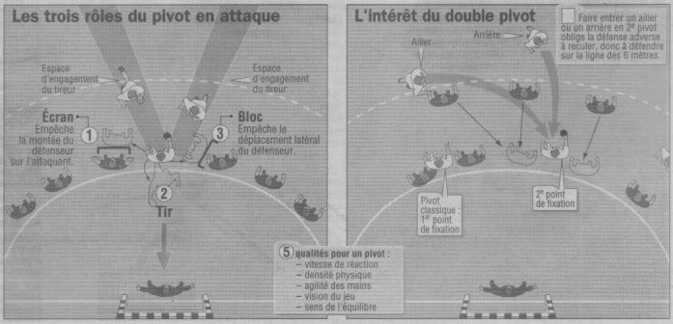
" L'entrée d'un deuxième pivot est un système fréquemment utilisé. " Cela perturbe complètement la répartition défensive, ce qui crée un moment de faiblesse de la défense. Des espaces libres se dégagent ", explique Lepointe. " Deux pivots, cela permet de tasser la défense adverse puisqu'elle se retrouve avec deux mecs à l'intérieur, poursuit Puigségur. On peut ainsi faire faire des courses aux arrières sans qu'ils soient trop gênés, pour qu'ils puissent prendre des shoots de loin. Deux gars qui se croisent, qui se mêlent, ça peut aussi créer des désagréments dans les changements défensifs adverses, tu peux te retrouver dans une situation de surnombre assez facilement Enfin, ça donne des points d'appui vers l'avant, l'engagement est donc un peu plus fluide.
" Certains dispositifs défensifs incitent à utiliser deux pivots. " Ce système est apparu avec les défenses agressives, qui empêchaient la base arrière de combiner, de courir ", rappelle Costantini. " La défense 3-2-1 yougoslave est très propice à une entrée en deuxième pivot", pointe Bertrand Gille, Tout joueur, quel que soit son poste, est susceptible de tenir le rôle. " Cela dépend de l'endroit où l'on veut finir et si l'ailier ou l'arrière est à l'aise ou non à l'intérieur ", souligne Lepointe. " Une des règles sacrées, c'est l'occupation maximale du terrain, estime Costantini. Si tu fais entrer en deuxième pivot un allier qui n'est pas remplacé à son poste, l'espace de jeu se restreint. Si tu fais entrer un demi-centre ou un arrière, tu conserves un espace de jeu suffisant, c'est mieux.
" A la densité physique, le pivot doit allier excellente vision du jeu et agilité pour agir vite dans des espaces réduits. " C'est une espèce d'acrobate qui doit être hyper adroit au niveau des mains et de la chute pour pouvoir garder son équilibre ", conclut Rudy Bertsch, qui a formé Bertrand Gille à Chambéry.

Un de moins : ruse exigée
Une faute grossière, dangereuse est sanctionnée par une exclusion temporaire du fautif pour une durée de deux minutes. Son équipe évolue alors avec cinq joueurs de champ, en infériorité numérique donc. Une situation qu'elle doit négocier au mieux aux deux bouts du terrain.
En défense, les cinq joueurs, alignés au niveau de la zone, compensent par une suractivité. " L'infériorité numérique peut réveiller la défense. Chacun fait 15 % ou 20 % de plus ", estime Jean-Pierre Lepointe, ancien adjoint de Daniel Costantini lors de l'épopée islandaise en 1995. " Tout le monde doit défendre sur deux joueurs, jouer des coups, faire douter " lance Jackson Richardson, redoutable défenseur. " Il faut un surplus de mobilité, ajoute Costantini. Chaque joueur défend en demi?position, essaie de faire croire à l'attaquant qu'il défend sur lui tout en étant capable d'être sur le suivant. " Des attaquants qui peuvent parfois tomber dans la facilité vu leur surnombre...
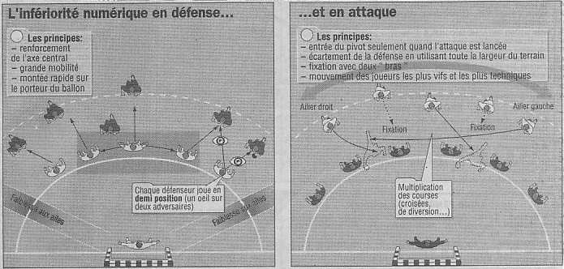
Les cinq défenseurs tentent aussi d'user de leur statut de faibles. " Les arbitres sanctionnent plus sévèrement les fautes techniques et les mauvais blocks du pivot attaquant par exemple. Il faut jouer le coup sachant que cette interprétation des règles existe. On va donc fermer au pivot, à l'intérieur et laisser tomber les ailes ", explique Boro Golic, l'entraîneur yougoslave du PSG. Les qualités du gardien peuvent aussi permettre de laisser un attaquant un peu plus libre. " Si mon gardien est très bon sur les ailes, ou sur tel ou tel joueur, on va permettre le tir d'untel et pas des autres " , pointe Rudy Bertsch, formateur, notamment, des frères Gille, au sports?études de Chambéry.
Même à cinq, il faut aussi tenter de marquer des buts. " En attaque, le principe de base est la multiplication des déplacements, affirme Costantini. Soit, comme en équipe de France, tu commences avec cinq joueurs autour, la défense a tendance à monter, puis tu proposes des entrées de joueur sans ballon à l'intérieur. Soit tu gardes un joueur dedans, sur lequel tu t'appuies, et quatre joueurs autour en espérant que les défenseurs se livrent. "
La suractivité obligée des cinq attaquants, leurs incessants changements de secteurs, avec ou sans ballon, exigent de mettre sur le terrain " trois joueurs très techniques, mobiles, lucides qui lancent les mouvements et deux gros tireurs qui fixent la défense ", explique Lepointe. On peut observer des combinaisons telles que " le croisé entre le demi-centre et l'ailier, avec l'ailier opposé qui rentre à l'intérieur, ceci après des manoeuvres de diversion, des courses masquantes pour mettre l'adversaire sur une fausse piste ", note Bertsch. " Il faut se dire qu'on joue pour les autres, conclut Richardson. Essayer d'emmener la défense vers soi pour donner la possibilité d'écarter à ses partenaires. Le but, c'est de donner la solution à son partenaire et surtout écarter pour avoir plus de champ de tir.
" En infériorité numérique, les attaquants tentent également, en recourant au un contre un par exemple, de pousser les défenseurs à la faute. Un coup de sifflet de l'arbitre, c'est toujours du temps de gagné en attendant le retour du banni.

L'osmose gardien-défense
Tout le monde s'est un jour extasié devant un arrêt réflexe, spectaculaire. " Ces arrêts exploits ", dit Thierry Omeyer, l'un des trois gardiens de l'équipe de France. " Mais il y a aussi des buts que le gardien doit réussir à arrêter avec l'aide de la défense., " L'entente s'impose, comme le résume avec justesse Christian Gaudin, autre portier tricolore : " La réussite d'un gardien de but, c'est aussi la parfaite osmose avec sa défense. Il peut très bien exceller durant un laps de temps pendant une partie, mais sur une heure durant, la relation avec la défense est très importante. Notamment quand on commence à être fatigué en fin de match, il doit y avoir des automatismes, on doit bien connaître ce que va faire le défenseur. "
Le principal relais du gardien est le défenseur central, le poste 3 (*), auparavant tenu avec brio par Pascal Mahé et Guéric Kervadec, dévolu désormais à Didier Dinart voire Guillaume Gille au sein de la défense 5-1 française. " Si j'ai quelque chose à dire à ma défense, je vais passer par le numéro 3 car, pour moi, c'est le Patron ", souligne Gaudin.
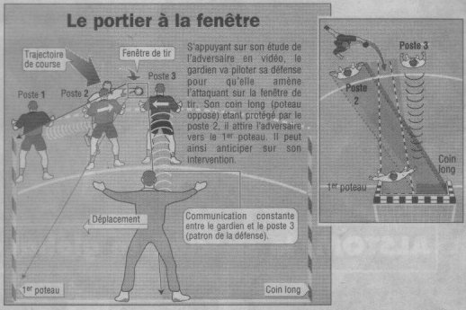
La cohésion défense-gardien est notamment essentielle sur les tirs des arrières adverses. Le portier et ses contreurs (postes 3 et 2) peuvent ainsi se mettre d'accord, le premier se concentrant, par exemple, sur les tirs au premier poteau, les seconds sur ceux du coin long. " Lavrov (le gardien russe) est un excellent gardien mais il ne faut pas oublier qu'il a toujours bénéficié d'une défense avec des bonshommes culminant à plus de deux mètres et qui ont une certaine éducation au niveau du contre, affirme Gaudin. Lavrov, ce qui se passe coin long, il s'en fout. Sur les tirs de loin, lui s'occupe du premier poteau. "
La connaissance des tendances du tireur, la capacité à lire son shoot (bras de tir, type de course, choix d'angle) entrent aussi en compte. Gaudin est ainsi un adepte des fiches sur les tireurs adverses, via la vidéo. Omeyer et Bruno Martini, autres gardiens tricolores, sont plus mitigés. " On utilise la vidéo, mais il ne faut pas se focaliser sur ça ", affirme le premier. " Sinon on part sur une seule idée ", ajoute le second.
Les choix en accord avec la défense sont nécessaires, mais peuvent être adaptés. " Je préfère être là où le tireur a ses préférences. La défense va m'aider à provoquer encore plus le choix de l'attaquant. Mais au cours d'une partie on peut tout chambouler ", assure Gaudin. " Si un tireur va plutôt tirer d'un côté, j'ai tendance à dire au contre de le laisser tirer de ce côté-là. Le 2 peut par exemple bloquer petit côté et le 3 grand côté. Mais cela reste aléatoire, poursuit Martini.
En cas d'infériorité numérique, la complicité est réelle. " S'il y a un ailier que je sens bien, je dis aux défenseurs : laissez-le moi et fermez plutôt là ; si je sens que le pivot n'est pas très à l'aise, je leur dis : montez sur les arrières et laissez-moi le pivot ", raconte Gaudin. Dans les années quatre-vingt, les Yougoslaves allaient jusqu'à choisir le gardien en fonction du dispositif défensif adopté : Basic, très fort sur les tirs au près, avec une 3-2-1, et Arnautovic, excellent sur les tirs de loin, avec une 6-0.
(*) En défense 5-1, il y a un seul défenseur central. En défense alignée (6-0), il y en a deux.

Un gêneur, cinq protecteurs
CINQ joueurs alignés au niveau de la zone, un joueur avancé, c'est la défense 5-1 française (ou 1-5 selon les versions). " Un qui gêne, cinq qui protègent : les numéros 2 sur les arrières, le 3 sur le pivot, les ailiers sur les ailiers ", résume Daniel Costantini, l'entraîneur tricolore. La 5-1 française fut une des premières défenses étagées utilisées dans les années 50 pour gêner, avec des joueurs au gabarit limité, les puissants arrières adverses. Ce dispositif est devenu un label français avec l'arrivée de Jackson Richardson en 1990 (avec la variante 4-2, Quintin?Richardson devant).
" Au milieu des années 50, le défenseur avancé était un petit gabarit, assez mobile, qui devait gêner la ligne arrière adverse. L'arrivée de Richardson a transformé la 1-5 en une sorte de 1-0-5 : le défenseur avancé est alors un joueur libre, il y a un no man's land entre lui et les cinq autres qui forment un mur. Avec Bertrand Gille, c'est une 1-5 classique à tiroirs comme dans les années 50 ", explique Costantini.
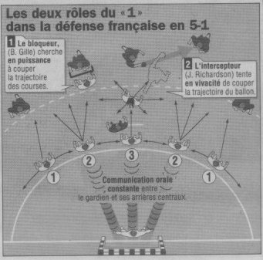
Sur ce poste avancé, Bertrand Gille, le déménageur?blockeur, alterne désormais avec Richardson, le filiforme voleur de ballons. Une vraie complémentarité. Le premier, "par sa présence physique, dissuade les attaquants de venir dans son secteur et est capable de les y arrêter ", dit Jean-Pierre Lepointe, ancien adjoint de Costantini lors de l'or mondial, en 1995. Le second " a augmenté son secteur, qui devient l'avant de la défense. Il cherche à plus jouer sur les trajectoires en raison de sa facilité à prendre le ballon ", poursuit le Nordiste.
" Jackson a cette capacité de poser systématiquement des problèmes sur la circulation de balle sans trop se mettre en danger sur ses déplacements. Je n'ai pas sa vista, sa vitesse de bras, son agilité, explique Bertrand Gille. Je préfère rester plus en solidarité avec mes partenaires parce que, pesant dix kilos de plus que lui, je peux opposer une présence plus importante. J'ai plus de facilité à interrompre des courses, des garçons que des balles, des trajectoires.
" Estimant que son " rôle est surtout de casser le rythme de l'attaque, d'essayer de jouer pas mal d'interceptions en étant très devant ", Richardson pense avoir fait évoluer son style ." Avec l'ancienne équipe, j'étais encore plus avancé, plus libre. Maintenant, je suis plus en contact avec les cinq derrière. Ils nous orientent dans les déplacements. Je leur demande de me tenir au courant des blocks. Si le tout est bien coordonné, ça nous permet de récupérer pas mal de ballons, de jouer des montées de balle.
" Le défenseur avancé doit empêcher tout engagement plein centre et accompagner, s'il est débordé, l'attaquant jusqu'à la transmission à un partenaire. " La défense française est très forte au centre, où l'efficacité de l'adversaire est maximum. Plus on ferme l'angle, plus les rôles du gardien, des contreurs, sont faciles ", estime Rudy Bertsch, formateur, notamment des frères Gille, à Chambéry. " L'idée est de partager l'attaque en deux ajoute Boro Golic, l'entraîneur yougoslave du PSG. Avec plus d'activité, surnombre côté ballon. "
Longtemps adepte d'un dispositif aligné 6-0, la Russie a adopté la 5-1. Avec un blockeur devant et cinq défenseurs alignés surpuissants.

Défendre, un art délicat
Principe de base : ne pas confondre forme de défense et dispositif. Il existe deux formes : la zone et l'individuelle (homme à homme). La première privilégie d'abord une orientation des joueurs par rapport au ballon, ensuite par rapport à leurs adversaires directs. La seconde prône l'inverse, avec flottement (en fonction de la circulation du ballon et de la force de l'adversaire direct) et changements (passer son attaquant à un partenaire s'il permute).
On discerne ensuite plusieurs dispositifs défensifs (6-0, 5-1, 4-2, 3-3, 3-2-1), qui privilégient une des deux formes. A noter que les postes défensifs sont numérotés : les postes 1 sont confrontés aux ailiers d'attaque, les postes 2 aux arrières, les postes 3 au pivot et au demi-centre.
La 6-0 (Suède, Allemagne), dispositif aligné aux six mètres tel un mur, est considérée comme la défense de base. " C'est celle qui demande le moins d'énergie, affirme Daniel Costantini, l'entraîneur français, mais le plus d'altitude et de capacité à lire le jeu de l'adversaire. " Ceci afin d'être toujours dans le bon tempo pour bloquer les tireurs adverses. Le contre, qui passe par une grande complémentarité entre un gardien souvent fort sur les tirs de loin et sa défense, joue un rôle central.
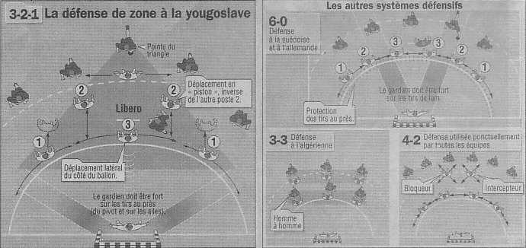
" La 6-0 privilégie le blocage de la base arrière et de la relation avec le pivot. Il faut avoir deux ailiers très forts qui dissuadent pour que le ballon revienne dans le secteur central ", explique Jean-Pierre Lepointe, ancien adjoint de Costantini lors de l'or mondial en 1995. " Les joueurs se déplacent latéralement. Certains peuvent sortir de l'alignement pour menacer les attaquants ", ajoute Costantini. " Soit les 2 montent sur les arrières , les 3 contrent. Soit, comme chez les Suédois, les numéros 2 ne montent pas, ce sont toujours les 3. Les 2 contrent et jouent latéralement ", explique Boro Golic, l'entraîneur yougoslave du PSG.
Le manque de gabarit a conduit des équipes à utiliser un dispositif étagé pour bloquer les artilleurs adverses. L'équipe de France défend ainsi en 5-1 (la 4-2 fait aussi partie du patrimoine tricolore). Elle a été confrontée, en ouverture. à la 3-3 algérienne, défense homme à nomme très haute, et défie aujourd'hui la défense de zone 3-2-1 yougoslave : " Un défenseur avancé, deux arrières qui montent à l'inverse l'un de l'autre, deux ailiers et le défenseur central ", résume Costantini.
" Dans la 3-2-1, tout est dans le secteur central, le numéro 3, le libero, se déplace latéralement et joue systématiquement côté ballon ", ajoute Boro Golic. La 3-2-1 est " très en profondeur et se déplace avec les mouvements de la balle. La pointe du triangle se situe où se trouve le ballon, explique Costantini. Cette défense demande beaucoup de mobilité. Le déplacement est quasiment millimétré ". Face à un tel dispositif, il est nécessaire d'écarter le jeu, en accélérant notamment la circulation de balle. L'entrée d'un deuxième pivot peut aussi être favorable, " le défenseur central est alors pris entre deux positions. À l'opposé de la balle, il y a surnombre ", explique Rudy Bertsch.

